Finanční ohodnocení za práci v roce 2024 podle průzkumu Platy.cz:
Více peněz dostalo 46 % zaměstnanců, nejčastěji o 2 až 5 tisíc Kč.
Bonus na konci roku čeká také téměř polovina z nich

Praha, 16. prosince 2024 – Podle čerstvého průzkumu portálu Platy.cz, který je součástí skupiny Alma Career, téměř polovina zaměstnanců v ČR zaznamenala v roce 2024 navýšení mzdy nebo platu. Jedna část (15 %) je s navýšením spokojena, větší část zaměstnanců (31 %) chtěla navýšení vyšší. 37 % se nedočkalo navýšení vůbec, i když pracují ve firmě delší čas. Co se týče finančních bonusů na konci roku, 42 % zaměstnanců je do svých zaměstnavatelů nedostává dlouhodobě vůbec, třinácti procentům bylo řečeno, že na ně letos nejsou prostředky. 27 % zaměstnanců finanční bonusy na konci roku dostává pravidelně, 18 % je letos očekává, i když je od zaměstnavatelů nedostává pravidelně.
Zvýšení mezd a platů v roce 2024
„V našem průzkumu 31 % zaměstnanců uvedlo, že jim byl plat navýšen, ale očekávali vyšší zvýšení, 15 % respondentů bylo s navýšením platu spokojeno a 37 % zaměstnanců nedostalo v roce 2024 žádné zvýšení platu,“ komentuje výsledky Miroslav Dravecký z portálu Platy.cz a dodává: „Tyto výsledky naznačují, že firmy reagují na ekonomickou situaci a očekávání zaměstnanců rozdílně. Zvýšení platu je častěji poskytováno v těch sektorech, kde je vysoká konkurence o kvalifikovanou pracovní sílu.“
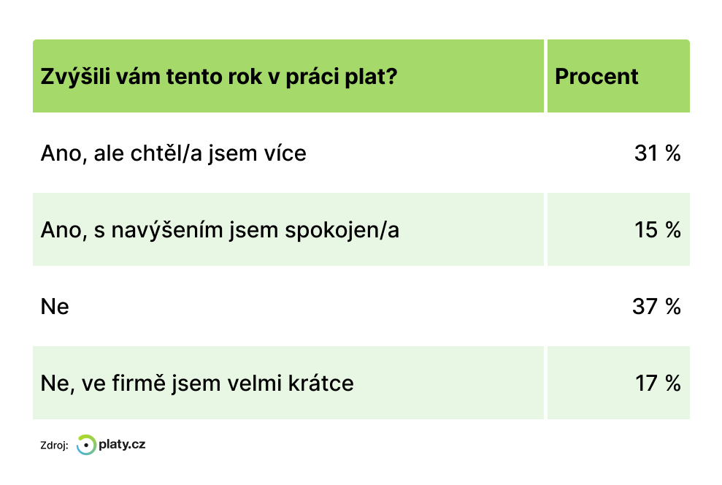
Kolik se přidávalo?
Ze zmíněných dat dále plyne, že 36 % zaměstnanců dostalo zvýšení platu ve výši do 2000 Kč měsíčně. 41 % respondentů zaznamenalo zvýšení v rozmezí 2001 až 5000 Kč měsíčně a 9 % dotázaných získalo zvýšení o 5001 až 7000 Kč měsíčně. Celých 15 % zaměstnanců obdrželo navýšení přesahující 7000 Kč měsíčně.
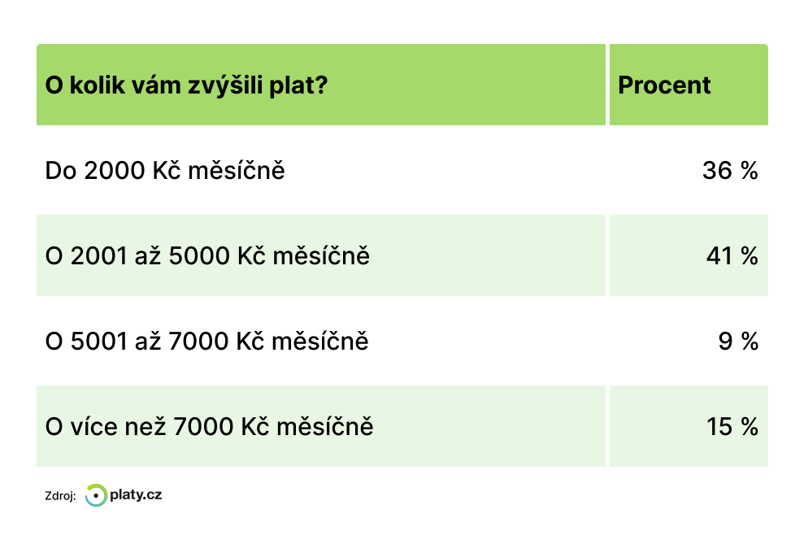
Většina zaměstnanců tedy obdržela zvýšení platu do 5000 Kč měsíčně, přičemž pouze menší část obdržela vyšší částky. Tato data ukazují, že firmy často volí mírná zvýšení platu, přičemž větší růst mezd je spíše výjimkou.
Finanční bonusy na konci roku jako motivace
Vedle zvyšování platů firmy často nabízejí i jednorázové finanční odměny na konci roku, které slouží jako ocenění za celoroční výkony. Tyto bonusy jsou obzvláště oblíbené v sektorech, jako jsou IT, finance a průmyslová výroba. V letošním roce by tuto formu finanční odměny mělo získat 45 % zaměstnanců.

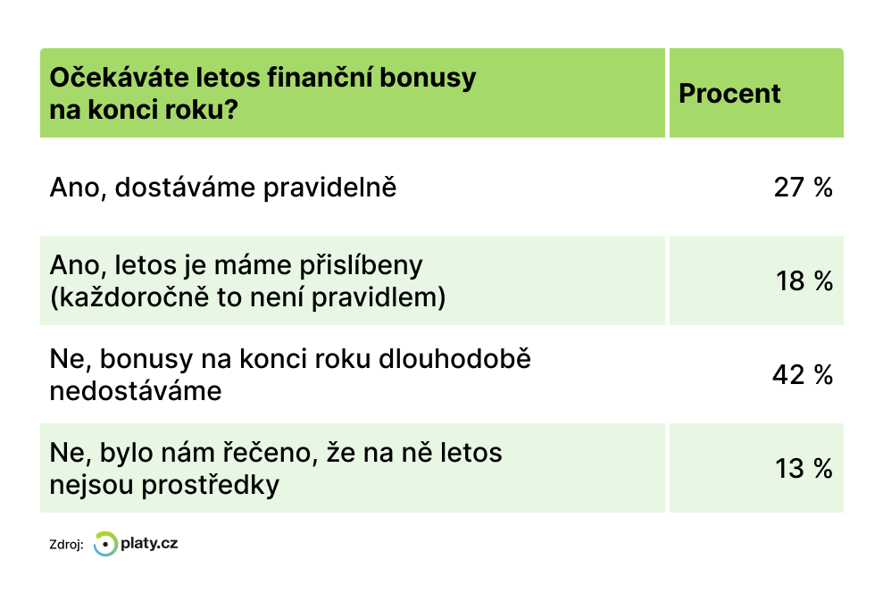

„Tyto bonusy představují nejen finanční pobídku, ale také formu poděkování zaměstnancům za jejich práci v náročném roce. Některé firmy je kombinují s dalšími benefity, jako jsou například vánoční dárky nebo dovolená navíc,“ říká Tomáš Pavlíček z Atmoskop.cz.
Průměrná nominální mzda v Česku ve třetím čtvrtletí meziročně vzrostla o sedm procent na 45 412 korun. Při zohlednění inflace dosáhl reálný růst mezd 4,6 procenta, reálná mzda tak rostla třetí čtvrtletí v řadě. Vyplývá to z údajů, které zveřejnil Český statistický úřad (ČSÚ). Podle analytiků však zvyšování reálných mezd ještě nepokrylo předchozí dva roky propadu, v současnosti podle analytiků kupní síla domácností odpovídá třetímu čtvrtletí roku 2018.
„Očekává se, že v příštím roce porostou o něco rychlejším tempem především mzdy zaměstnanců v soukromé sféře, zejména na pozicích, kde je nedostatek pracovní síly pro specializované práce s přidanou hodnotou. Tito zaměstnanci již dnes mohou vydělávat nadprůměrně. Ale když je jich málo, tak tlak na zvýšení mezd bude vyšší,“ dodává Miroslav Dravecký z portálu Platy.cz.
Internetový portál Platy.cz se specializuje na srovnávání výše mezd a platů napříč segmenty, profesemi a pracovními pozicemi. Je součástí mezinárodní skupiny Alma Career. Česká pobočka Alma Career provozuje kromě Platy.cz také služby Jobs.cz, Prace.cz, Atmoskop.cz, Profesia.cz, Práce za rohem Seduo, Teamio či Arnold. Průzkum proběhl na vzorku 1484 respondenti napříč sektory, pracovními pozicemi i regiony ČR.

